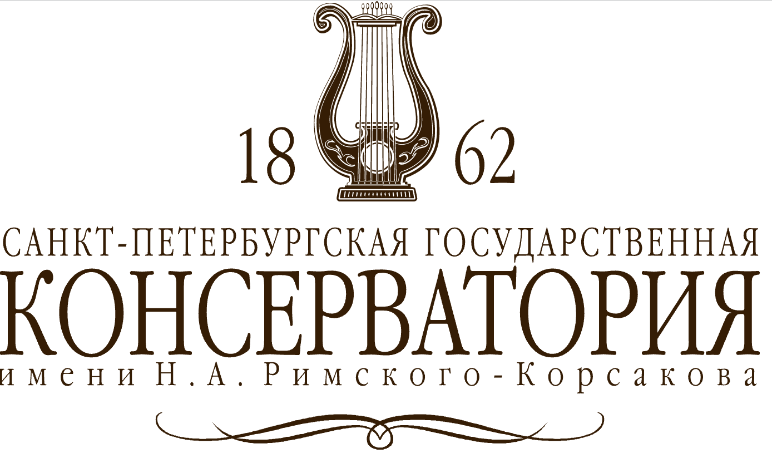

ФГБОУ ВО «Санкт-Петербургский государственный университет промышленных технологий и дизайна» (СПбГУПТД)
и
ФГБОУ ВО "Санкт-Петербургская государственная консерватория имени Н.А. Римского-Корсакова" (СПбГК)
________________________________________________________________________
международный культурно-гуманитарный межвузовский
молодёжный проект
«ОПЕРА & ПОДИУМ»

ЭКСПЕРТЫ

ВАСИЛИЙ ГЕОРГИЕВИЧ ГЕРЕЛЛО
певец, солист Мариинского театра, Народный артист России

ТАТЬЯНА ВАЛЕНТИНОВНА ПАРФЁНОВА
модельер и дизайнер одежды, основатель и руководитель модного дома «Татьяна Парфёнова»

ВЛАДИМИР БОРИСОВИЧ ВАНЕЕВ
певец, солист Мариинского театра, Народный артист России

ЕЛЕНА САНАЛОВНА БАДМАЕВА
дизайнер, театральный художник, основатель и руководитель модного дома «Елена Бадмаева»

АЛЕКСЕЙ ОЛЕГОВИЧ СТЕПАНЮК
режиссёр, профессор кафедры оперной режиссуры Санкт-Петербургской государственной консерватории имени Н.А.Римского-Корсакова, Заслуженный деятель искусств России

ЧЖАН ЧУХАН
председатель «Китайско-русской исследовательской ассоциации экспертов по развитию культуры и искусства», кандидат педагогических наук

ВЛАДИМИР АЛЬБЕРТОВИЧ ТЮЛЬПАНОВ
певец, солист Мариинского театра, лауреат международных конкурсов, вице-президент «Национальной оперной премии «Онегин»

ДАНИЛО ЛУИДЖИ МЕРКАЛЬДО
коммерческий директор компании ALAV SRL

АВИНИР ГЕННАДЬЕВИЧ МАКАРОВ
заведующий кафедрой интеллектуальных систем и защиты информации, проректор по научной работе Санкт-петербургского государственного университета промышленных технологий и дизайн, доктор технических наук, профессор, лауреат Премии Правительства Российской Федерации в области науки и техники, ценитель оперного искусства

НИКОЛЯ ОДЮРО
искусствовед, арт-критик, куратор творческих проектов в России, Франции и Швейцарии

Ю ЯН
певец, лауреат международных конкурсов, кандидат наук в области музыкального образования

